４ タイムテーブル

オーダー作成は練幹の大きな仕事の一つです。ここでは、オーダー作成の最後にやるタイム テーブル作りについて説明します。

○タイムテーブル作成に必要なもの

・付箋（納会:2 色、会内:6 色、対外戦:他校と違う色、五校:決められた１色）

　人数×試合数 ＋余分に買っておく

・マーカー、色ペン

縛り(制限)がある人にチェックを入れるために使う

・A4 の紙数枚

付箋を貼ったり、死人部屋に使用

・試合参加者リスト

渉外フォーム係からもらう。51 では練幹チーフを通してラインで教えてもらっていた。

○タイムテーブル作成の際の縛りについて

縛りとは、タイムテーブルを作成するにあたり注意しなければならない人や制限のことで す。同好会では、基本的に次のような縛りがあります。

・4 年生以上、庶務試合係、幹事長は第一サイクルには入れない。

・同じ人を連続サイクルにしない。

連続が多いと試合進行に支障をきたすので、連続にならないよう極力努力する。

・午前終わり(午前中に試合が終わってしまう)や午後始まり(午後から試合が始まる)は極力避ける。

・午前・午後の区切りは昼休憩の前と後。昼休憩がない場合は午前中をたいてい 4 サイクル 目までと考える。

・試合係、練幹を同じサイクルに入れ過ぎないようにする。（練幹はアドバイスがあるため）

※やむを得ない事情で縛りを守れない場合は、その人をチェックしておき、事前に一言謝っ ておくこと（連続サイクル、午前終わり、午後始まり）。

※また、会内や対外戦、OBOG 戦ではその他の縛りが出てくることがあるので、その都度どんな縛りがあるか確認しましょう。会内の縛りは別途資料を送付します。

○タイムテーブル作成の手順（①～③はタイムテーブル作成の前）

1. 昼休憩の有無、試合数、サイクル数決め

総試合時間とコート数を考えてサイクル数と昼休憩の有無、参加者の男女比から男女それぞれの試合数を庶務の試合係と相談しながら決定する。試合時間は 1 サイクル 30 分で計算。会内は 35 分と見積もる。試合開始時間は庶務、終了時間は渉外に確認する。

* + 勝敗をつけるため、オープン試合を抜いた総試合数が奇数になるようにする。

1. 付箋に名前を記入

一人当たり試合数分の付箋に名前を書く。名前の横にランクと期も書く。苗字が同じ人は同姓者仕分け表の表記にしたがって分けましょう。

* + 漏れがないか確認
  + 試合係、時間に制約のある人の付箋にはチェックを入れる。
  + 人の名前はしっかり書くこと。ここでふざけるとタイムテーブルの打ち込みの時に大変です。

例　：　× ｋｋｚ　→　〇 嘉数

1. ペア決め、対戦相手決め、被りチェック
   * 過去 ６か月のペア被りは禁止。被りチェック係が持っているデータを参照しなが らペアを決める
   * 当日の対戦相手被りも禁止。被りチェック係が持っている相手被りチェック表を 用いて確認する。

まず班ごとでペアを決める。ペアがすべて決まったら同じ実力のペア同士を当てていき対戦相手を決定する。対戦相手決めは 上級者（B― 同士以上）→ 初心者 → その他 の順番で決めていくと楽。

全てが決まり、被りもなかったらホチキスで止める。ホチキスで止めるときは図4.1のように止めるとタイムテーブルの打ち込みが楽です。

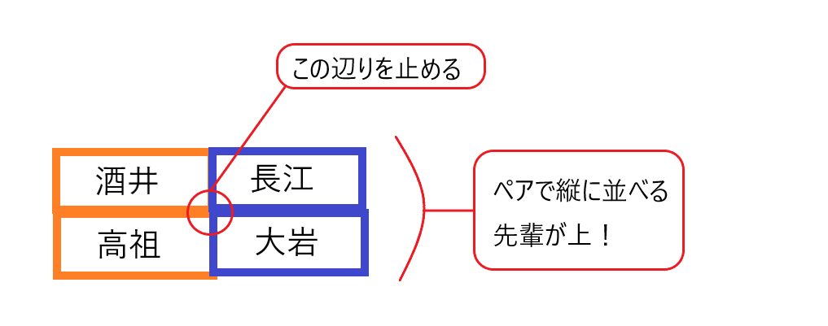

図4.1　付箋の止め方（酒井・高祖vs長江・大岩の場合）

1. タイムテーブル作り

　タイムテーブルは52期から自動作成ができるようになりました。ですが、自動作成のソフトはいつバグが生じるかわかりません。自動と手動の両方の作り方を書いておくのでどちらも読んでおくようにしてください。

1. 手動によるタイムテーブル作成

ここでは死人部屋を使ったタイムテーブルの作り方を説明します。52期のOB・OG戦までは基本的に男女とも このやり方です。

死人部屋…そのサイクルに試合が入っている人の、別の試合の付箋を貼る紙。

死人部屋にある試合は連続サイクルになってしまうため、基本次の

サイクルに入れられない。

1. 付箋を貼る用の紙 A(大体サイクル数÷２枚)と、死人部屋用の紙 2 枚用意する。

　付箋を貼る用の紙は図１(下図参照）のようにサイクル数、開始予定時刻、そのサイ

クルのゲーム数を記入しておくと分かりやすい。

1. 1サイクル目の試合を紙 A に貼る　→　1 サイクル目に入れた人の残りの試合を

　探し、死人部屋１に貼る。

1. 死人部屋１以外から 2 サイクル目に入れる付箋を選び、紙 A に貼っていく。  2 サイクル目に入った人の残りの試合を死人部屋２に貼る。死人部屋１もチェックし2 サイクル目に入っている人の試合があれば死人部屋２に移動させる （この場合は連続を認めたとき）。死人部屋１の死人を復活させる。
2. 死人部屋２以外から 3 サイクル目に入れる付箋を選び、紙 A に貼っていく。
3. ２~4 を繰り返す。（図4.2参照）

※午前終わり、午後始まりの人が出ないようにチェックしながら進めること

1. 最後まで終わったら、縛りが守られているかどうか確認する。
2. 相手被りチェック表を用いて全員のサイクルを確認し、記入する。

午前終わり、午後始まり、連続サイクルになっている人を洗い出し、メモしておく。

1. エクセルに打ち込み

出来たものを、タイムテーブル表に打ち込みます。会内では時間がないのでタイムテーブル作成の途中から、出来たところを打ち込み始めました。打ち込みに関して、以下の注意事項があります。

※ダブルスの場合、先輩が上になるように書く。

（庶務が模造紙に写すときにこのルールがあるので）

※試合係、連続サイクルは分かるようにしておく

（52では試合係を赤字、連続サイクルの人は黄色と水色の網掛けにしていた）

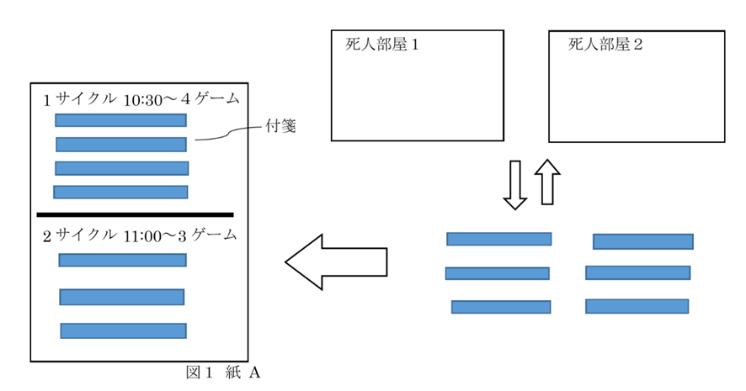

図4.2　死人部屋によるタイムテーブル作成

・手動でのタイムテーブル作りは大体こんな感じでした。が、慣れてきたらやり方が少し変わることもあると思います。大事なのは「ミスなく、スムーズに試合進行ができる」タイムテーブルを目指すことだと思います。

・会内のタイムテーブル作成はいつもより縛りが多いので注意してください。会内のタイムテーブルは基本的に最終サイクルから作って遡っていくのがベストだと思います。まぁ細かいことは引き継ぎの合宿のページとか被りチェック係の 引き継ぎ見てください。

1. 自動作成ソフトによるタイムテーブル作成

　　　ここでは神金子君がつくってくれたソフトによるタイムテーブルの作成方法を

説明します。このソフトは大変便利なものですが、過信してはいけません。全員で

協力してその性能を存分に発揮させましょう。

1. 班分け入力

　　　　　この工程は会内の時だけ必要です。「order_sheet.xlsx」のファイルの「sheet2」を開いてください。1行目の色付きのところに班名、その下に班員の名前を入力します。これによりタイムテーブルに自動で班名が入力されます。オーダー会議前に打ち込んでおくと楽でしょう。

1. ペアの入力

まず入力前に付箋の中からしばりの多い試合をピックアップして別の紙にまとめておきましょう。しばりの多い試合とは、先輩や会計、試合係、班長の入る試合です。

「order_sheet.xlsx」という名前のファイルを開きます。開いたら左側の枠にペアを入力していきます。「男子→女子」の順で入力してください。このときにポイントなのが「縛りの多い試合」を先に入力することです。そうすると良いタイムテーブルができる確率が上がります。入力の時は先輩の名前が上になるようにしましょう。

1. 縛りの入力

ペアが入力出来たら今度は縛りについて入力していきます。指定された枠に人やサイクル数を入力していって下さい。

・「班長戦の試合番号」は、班長戦を入力した試合の左に書いてある番号を入力して下さい。

・「班長入場に出る人」は最終サイクルに 入れたくない人を入力してください。

・「先輩」に入力した人は 1 サイクル目に入らない＆連サイになりにくくなりま す。

・「会計」は会内で弁当があるとき以外は入力しないでください。

・「入れたくないサイクル」は遅刻・早退の人がいるときに使ってください。

・「入れたいサイクル」は囲み試合など、入れるサイクルが決まっている試合の番

　号を入力してください

ここまでで入力は終わりです。全体を通して名前の入力ミスのないようにしましょう。付箋をしっかり作るとこの入力が楽になります。打ち込みをしない人も協力してあげましょう。実際の入力例を図4.3、4.4に示します。

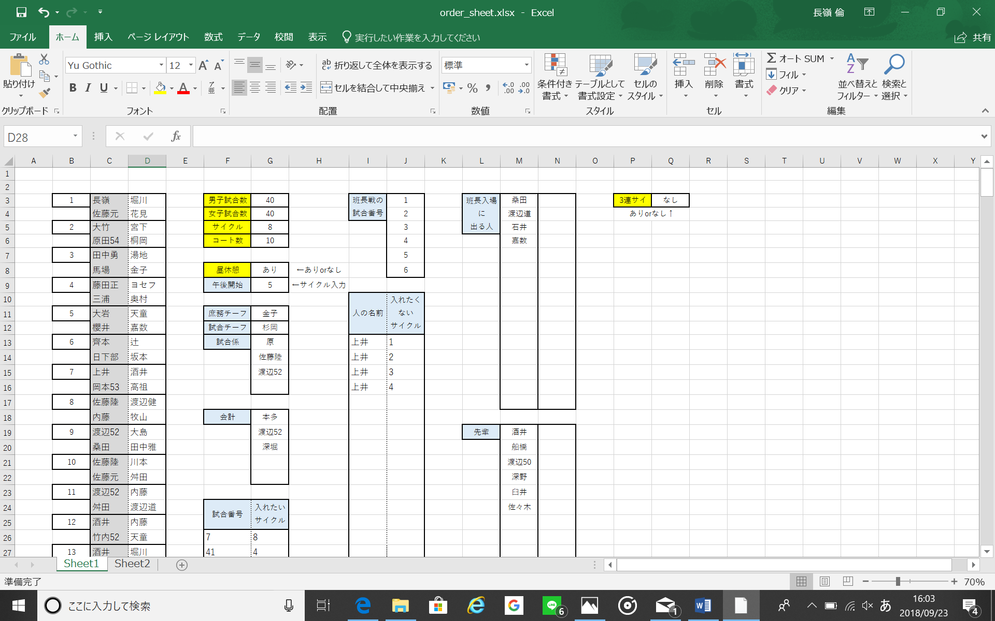

図4.3　 order_sheet.xlsx sheet１ 入力例

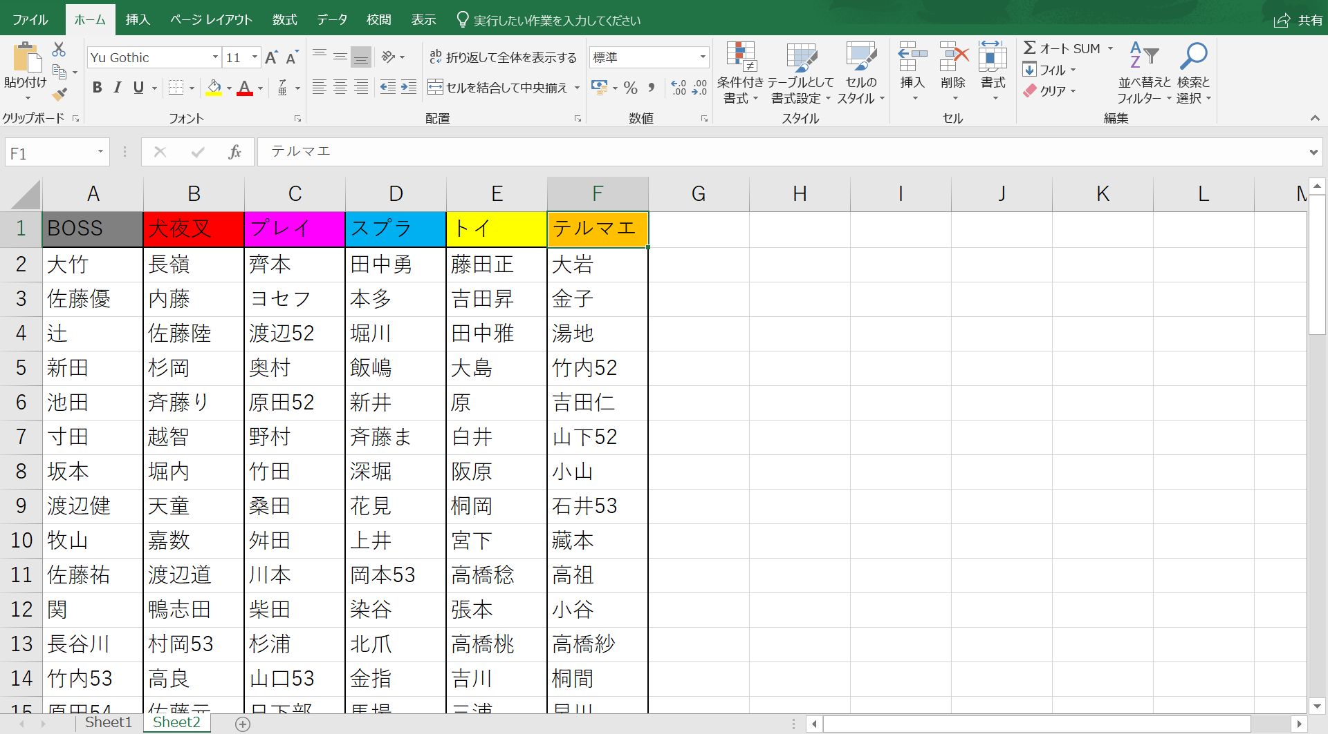

図4.4　 order_sheet.xlsx sheet2 入力例

1. プログラムを起動する

「timetable.py」をダブルクリックで起動して下さい。ダブルクリックすると「試行回数を入力してください」と出てくるので、お好みの回数を入力して下さい。回数が多いほど良いタイムテーブルができますが、あまりに多くしすぎると処理に時間がかかってしまいます。1万～5万回くらいがいいでしょう。これを入力するとPCが自動でタイムテーブルを組んでくれます。最初は試行回数を100回でやり名前の入力ミスがないか確認（※）してから試行回数を増やすといいでしょう。

* 完成したタイムテーブルの右の表には誰がどのサイクルに入ったのかが記録されているので、もし名前の打ち間違えなどがあったらわかります。

1. タイムテーブルの選定

完成したタイムテーブルは「timetable[0].xlsx」みたいなファイル名で保存されています。これを開くとさっきプログラムで作ったタイムテーブル10個が保存されています。その中から以下の条件を踏まえて最も良いものを選びましょう。

* 連サイ数が少ない
* だんご状態の連サイがない（※１）
* 午前終わり、午後始まりの人が少ない
* 形がきれい（サイクル毎での試合数の差が少ない）
* （会内のみ）同じ班の試合が一つのサイクルに固まりすぎない（※２）
* （会内のみ）班長戦のはいるサイクルにその班の試合が少ない（※２）

1. だんごは一つの試合の中に、その試合の前のサイクルとで連サイになる人と、その試合の後のサイクルで連サイになる人がいること。
2. タイムテーブルの下にある表でどのサイクルにどの班が何試合あるか分かります。

　もしいいタイムテーブルが見つからなければ試行回数を増やして手順4からもう一度やりましょう。52期でも何回かやり直しました。しかし、自動ですべての条件を完全に満たすのは不可能です。適当なところで妥協して最後は手動で直しましょう。

1. タイムテーブルの手直し

最後に手動でタイムテーブルを差し替え、手順５で示した条件をできるだけ満たすようにします。ただし、連サイ数はこれ以上減らそうとしなくても大丈夫です。52期ではその他の条件を満たすために連サイを増やしたこともありました。

試合を動かすときは、動かしたことにより新たな問題が生じないかチェックしながらやっていきましょう。また、縛りのある人の試合を差し替えるときは注意しましょう。

ここでもやはり完璧なタイムテーブルを作成するのはとても難しいです。適当なところで妥協しましょう。ただし午前終わりや午後始まりなどで迷惑をかけてしまうことになった人にはしっかりと謝罪をしましょう。

1. 最終仕上げ

ここまで来たらあと一歩。会内以外の場合は班名や学校名を、オートフィル機能を用いてタイムテーブルに入力しましょう。また、試合番号も手動で差し替えた時にめちゃくちゃになっていると思うので、オートフィル機能で入力し直しましょう。

それもできたら庶務にタイムテーブルを送り、OKだったら完成です。要望があればできるだけ叶えてあげましょう。

1. 印刷（合宿のみ）

会内試合はタイムテーブルを練幹、練幹の先輩の分も印刷する必要があります。印刷はコンビニか宿のプリンターで行えます。

大島フォーラムは、宿で8時以降に印刷できるらしいです。宿のプリンターを使う場合は前日までに宿の方に確認した方がいいと思います。

ロイコバでは宿の方に頼むと印刷してくれますが、USBを宿の人に預けて印刷してもらう形になるので、白黒であるのと印刷してもらう時間を指定されるので前日までに確認してお願いしておきましょう。52期は確認していなかったので猿3匹をコンビニに送り印刷してきてもらいました。

タイムテーブルの印刷は必ずしもタイテ係の仕事ってわけじゃないからみんなに協力してもらってください。それと、庶務の試合運営用のA3のタイムテーブルの印刷が必要なことがあるから、庶務と連携を取り合ってください。

基本的にPDFじゃないと印刷できないから注意しましょう。あと印刷用にUSBを持ってくるのを忘れないように！

＋α 大切なこと

・オーダー会議の日程の計画は早めに立て、練幹はできるだけ参加しましょう。

・対外戦に関して、中央大学は縛り（制約）が多くて大変ですが、伝達を徹底して漏れのな いようにしましょう。

・OBOG 現役交歓戦では、当日オーダーを組まなければなりません。朝練幹の人数が少ないと影響が出ます。また、差し替えをした試合が庶務に伝わっておらず、そのまま試合が行われてしまうミスなどが起こりうるので、庶務に限らずほかの役職との連絡をしっかりとるようにしましょう（OBOG 戦に限らず、他の役職、特に庶務の試合係との連携は重要になります）。

・会内試合に関して、女練のいない班の班長は、女子の試合等で分からないことがあったら

女練に意見を聞くようにしてください。また、会内のタイムテーブル作りの際は、同一サ イクルに同じ班が固まらないように、男女である程度連絡をとりながら進めましょう。

・会内試合では、役職の仕事の関係で入れるサイクルに制限がある人（会計など）がいるの で事前の幹事会などで必ず確認しておいてください。

・会内で班長が入るダブルスは、オープニングはなるべく避け、同一サイクルに班長を入れ ないようにしましょう。

・全てのルールを守る完璧なタイムテーブルを作ることは不可能に近いので、自分たちで優 先順位をよく考え、謝るべき相手はリストアップしてしっかり謝りましょう。

・一番重要なことはミスがないかしっかりチェックしながら進めることです。タイムテー ブル作成では、あとでミスが発覚して、取り返しがつかなくなることがあります。

・自動作成をするときに必要なファイルのうち、「order_ sheet.xlsx」 「timetable.py」「 timetable.bat」 「timetable_ original.xlsx」 の名前は絶対に変えないようにしてください。

・タイムテーブルを扱うときに安易なコピペは危険です。テキストのみをペーストするよう

にしましょう

○最後に

タイムテーブル作成は、練幹が行う作業の中でも最も大変な作業のひとつです。短時間で質

の良いタイムテーブルを作るためには、ある程度の慣れと練幹全員が協力する姿勢が重要になると思います。52期男子はタイムテーブルを作るのがあまり得意ではなかったですが、最終的にはひとりひとりが自分のやるべき仕事を探していくことで、より早く、より良いタイムテーブルにすることができました。53期練幹も慣れるまでは大変だと思いますが、焦らず全員で力を合わせて頑張ってください。適材適所を忘れずに。そして最初の後期納会とかはタイムテーブルを一度52期練幹に回してください。添削します。